
MANUAL DE ARCHIVO Y DE COMUNICACIONES OFICIALES
GR-MN02
Tabla de contenido
1. INTRODUCCIÓN 4
2. OBJETIVO 4
3. ALCANCE 4
4. POLÍTICAS DE OPERACIÓN 4
4.1. PROCESO DE GESTIÓN DE RECURSOS 4
4.2. COMUNICACIONES OFICIALES 5
4.2.1. Producción y trámite de comunicaciones oficiales – Código XXX 5
4.2.1.1. Tipo de comunicaciones oficiales 5
4.2.1.2. Firma de las comunicaciones oficiales 5
4.2.1.3. Numeración de radicación de comunicaciones oficiales 6
4.2.2. Gestión de comunicaciones oficiales. Código GR-PR20 6
4.2.2.1. Radicación de comunicaciones oficiales recibidas. 6
4.2.2.2. Radicación de comunicaciones oficiales internas. 7
4.2.2.3. Comunicaciones Oficiales Enviadas. 7
4.2.2.4. Distribución de las comunicaciones. 7
4.3. INSTRUMENTOS ARCHIVITICOS 8
4.3.1. Política de Gestión documental – Código GR-PO01 8
4.3.2. Cuadro de Clasificación Documental – CCD 9
4.3.3. Tablas de Valoración Documental – TVD 9
4.3.4. Tablas de Retención Documental – TRD 9
4.3.5. Plan Institucional de Archivo – PINAR Código GR-PL01 9
4.3.6. Programa de Gestión Documental – PGD Código GR-PG01 10
4.3.7. Sistema Integrado de Conservación – SIC Código GR-MN01 10
4.4. PROCESOS ARCHIVITICOS 10
4.4.1. Guía de organización de los archivos de gestión y transferencias documentales primaria - Código GR-GA01 10
4.4.1.1. Organización de los archivos de gestión. 10
4.4.1.2. Transferencias documentales primarias. 16
4.4.2. Digitalización de documentos de archivo – Código GR-GA02 17
4.4.3. Reconstrucción de expedientes Código GR-PR11 17
4.4.1. Consulta y préstamo de documentos del archivo central - Código GR-PR10 17
4.4.2. Disposición final de documentos de archivo – Código GR-PR19 . 17
4.4.3. Eliminación Documental Controlada - Código GR-IN01 17
5. NORMATIVIDAD 17
6. DEFINICIONES 18
7. DOCUMENTOS RELACIONADOS PARA LA EJECUCIÓN DEL PROCEDIMIENTO 19
8. CONTROL DE CAMBIOS 19
9. CONTROL DE FIRMAS 20

- INTRODUCCIÓN
La UAE Cuerpo Oficial de Bomberos, con el fin de dar cumplimiento con la normativa vigente, tales como la Ley General de Archivos, la Ley de Transparencia y del Derecho de Acceso a la Información Pública Nacional y el Decreto compilatorio del sector cultura, el Acuerdo que establece las pautas para la administración de las comunicaciones oficiales de las entidades, y acorde con los planteamientos de la Política de Gestión Documental. Ha desarrollado estrategias para el mejoramiento archivístico a nivel institucional y promoviendo a nivel interno una cultura archivística proactiva responsable y útil frente a la producción, administración, gestión y conservación de los documentos generados en desarrollo de las funciones de la UAE Cuerpo Oficial de Bomberos Bogotá.
Dentro de las estrategias implementadas se encuentra la actualización y/o elaboración de los instrumentos archivísticos, procesos, procedimientos e instructivos de las actividades de gestión documentales las cuales fueron alineadas al Plan de Distrital para la vigencia 2021 – 2024.
De igual manera se vienen adelantado acciones encaminadas en la implementación de nuevas tecnologías, para la producción, administración, gestión y conservación de los documentos digitales generados en la entidad.
Con base en estas estrategias se ha elaborado el presente manual el cual tiene como propósito, la unificación de los criterios archivísticos de la UAE Cuerpo Oficial de Bomberos, la normalización y racionalización de los instrumentos archivísticos, procesos, procedimientos y todas las herramientas generadas en desarrollo de la Gestión Documental de la Entidad
- OBJETIVO
Establecer los lineamientos y parámetros técnicos que se deben realizar para administrar, organizar (Clasificación, ordenación, depuración, identificación y descripción), controlar, custodiar, conservar, preservar o eliminar de forma adecuada las comunicaciones oficiales y los documentos producidos en desarrollo de las funciones de la Unidad Administrativa Especial del Cuerpo Oficial de Bomberos - UAECOB.
- ALCANCE
Este manual aplica a todas las comunicaciones oficiales y los documentos producidos en desarrollo de las funciones de la Unidad Administrativa Especial del Cuerpo Oficial de Bomberos – UAECOB, desde su proyección o recepción, hasta la conservación, preservación o eliminación y va dirigido para todas las áreas de la Unidad Administrativa Especial del Cuerpo Oficial de Bomberos – UAECOB, que son las productoras o receptoras de las comunicaciones o documentos.
- POLÍTICAS DE OPERACIÓN

PROCESO DE GESTIÓN DE RECURSOS
Gestionar los recursos de la entidad, mediante la adquisición de bienes y servicios, la administración de inventarios y de infraestructura, la gestión documental y el cuidado del ambiente; garantizando la ejecución de los recursos financieros, buscando una eficiente ejecución del gasto público y un óptimo manejo, control y seguimiento de la disposición y uso de recursos físicos

COMUNICACIONES OFICIALES

Producción y trámite de comunicaciones oficiales – Código GR-PR23
Procedimiento de Gestión Documental que establece las actividades necesarias, que debe realizar cada oficina productora, para realizar la gestión y el trámite de los documentos generados en desarrollo de las funciones de la Unidad Administrativa Especial Cuerpo Oficial de Bomberos, adicionalmente la entidad cuenta con la guía de elaboración y control de documentos y el procedimiento de información documentada.
El SGDE o aplicativo para la producción, tramite, gestión y control de las comunicaciones oficiales de la UAE Cuerpo Oficial de Bomberos Bogotá, es el adoptado por medio de la Resolución 453 de 2021.
Todas las comunicaciones oficiales se tramitan teniendo en cuenta la información que forma parte integral de las series y/o subseries establecidas en las Tablas de Retención Documental - TRD, aprobadas y adoptadas por la Entidad.

Tipo de comunicaciones oficiales
En la UAE Cuerpo Oficial Bomberos de Bogotá se identifican las comunicaciones oficiales en:
- Enviadas (E): Es aquella comunicación impresa o electrónica, a través de la cual la UAE Cuerpo Oficial de Bomberos Bogotá, se comunica con personas externas naturales o jurídicas.
- Recibidas (R) : Es aquella comunicación impresa, digital o electrónica, a través de la cual las personas naturales o jurídicas se comunican o solicitan servicios a la UAE Cuerpo Oficial de Bomberos Bogotá.
- Internas (I): Es aquella comunicación elaborada en el formato “MEMORANDO” y que se utiliza para las comunicaciones oficiales entre las dependencias de La UAE Cuerpo Oficial de Bomberos Bogotá, de acuerdo con los funcionarios autorizados para firmar comunicaciones oficiales.
Las comunicaciones oficiales enviadas, recibidas e internas, físicas o electrónicas, deben ser registradas en el SGDE adoptado por la entidad, sin excepción alguna, con el fin de garantizar la autenticidad, fiabilidad, integridad, disponibilidad de la información.

Firma de las comunicaciones oficiales
A partir de la firma de los documentos se garantiza su originalidad, confiabilidad, seguridad jurídica y la eficiencia requerida para la observancia y cumplimiento de las disposiciones normativas que regulan esta materia, para la firma de los documentos de La UAE Cuerpo Oficial Bomberos de Bogotá, se manejan dos tipos de firmas:
- Firma electrónica utilizada en el SGDE, de acuerdo a lo establecido en el Decreto 2364 de 2012 que reglamento el artículo 7 de la Ley 527 de 1999
- Firma manual o a mano escrita, que de acuerdo con la Circular Interna No. 13 de 1999 del AGN, no se deben utilizar micropuntas o bolígrafos de tinta húmeda, puesto que dada la clase de colorantes y solventes que contienen son solubles en agua, tienden a expandirse y a perder su coloración en corto tiempo. Se debe firmar con bolígrafo de tinta negra insoluble.
Las firmas autorizadas para las comunicaciones oficiales son las designadas por el artículo segundo de la Resolución No.453 de 2021.

Numeración de radicación de comunicaciones oficiales
Cada vigencia la numeración de radicación debe reiniciar y debe ser asignada en forma consecutiva. No deben existir saltos o números en blancos, en el SGDE no debe permitir reservar números, eliminar o cambiar imágenes, documentos o número de radicado. Después de registrada la radicación esta no puede ser modificada.
Los consecutivos de radicación en el SGDE, deben estar conformados de la siguiente manera:
(R-E-I) tipo de comunicado + número consecutivo + vigencia

Gestión de comunicaciones oficiales. Código GR-PR20
Procedimiento que establece las actividades necesarias para la recepción, producción, distribución, seguimiento, envió, conservación y consulta de las comunicaciones oficiales de la Unidad Administrativa Especial Cuerpo Oficial de Bomberos de manera oportuna y eficiente a través del sistema de Información de la entidad.
La información de las comunicaciones oficiales UAE Cuerpo Oficial de Bomberos Bogotá, es de carácter oficial y su contenido debe ser preservado. Por tal razón, el personal asignado a la unidad de correspondencia no debe suministrar información, o generar comentarios de esta.
Las comunicaciones personales dirigidas a funcionarios, contratistas, servidores públicos, Fondos de Empleados, Cooperativas y Sindicatos de la UAE Cuerpo Oficial de Bomberos Bogotá, no se radicarán en el SGDE, ya que no pertenecen al organigrama de la Entidad.
Las comunicaciones oficiales recibidas que no estén firmadas ni presenten el nombre o datos del remitente, se consideran ANONIMAS, y deberán ser radicadas atendiendo el Articulo 69. del (CPACA) Código de Procedimiento Administrativo y de lo Contencioso Administrativo
En caso de que las comunicaciones oficiales recibidas no estén relacionadas con las funciones y competencia de la entidad, se orientará al ciudadano sobre el trámite a seguir, teniendo en cuenta el artículo 21 de la Ley 1437 de 2011 Código de Procedimiento Administrativo y de lo Contencioso Administrativo.
Cuando se produzcan errores en la radicación, deberán anularse los números de radicado, dejando constancia con la respectiva justificación en el SGDE.

Radicación de comunicaciones oficiales recibidas.
La UAE Cuerpo Oficial de Bomberos de Bogotá tiene establecidos dos diferentes mecanismos para la radicación de comunicaciones oficiales recibidas.
Comunicaciones oficiales en soporte papel: Se radican en la ventanilla de correspondencia: ubicada en el edificio comando, se registran en el SGDE, como evidencia de la radicación se adhiere a la comunicación y a la copia entregada por el usuario, el sticker que evidencia la fecha, hora, numero de radicado, destinatario final y cantidad de folios (se deben verificar los anexos). El comunicado adjunto con los anexos es cargado en el SGDE.
El horario de atención en la ventanilla de correspondencia del edificio comando ubicado en la calle 20 No. 68ª – 06, es de lunes a viernes de 7:00 am a 4:30 pm en jornada continua.
Cuando la comunicación está en sobre sellado, este se debe abrir en presencia del usuario y realizar su correspondiente radicación.
Si presenta fallas en el SGDE para la radicación de las comunicaciones, estas deberán ser recibidas y se registrara en la copia del usuario sello, fecha y hora de recepción y se le solicitara correo electrónico, al usuario, para remitir por este medio el número del radicado correspondiente, al retornar la conexión se deberán registrar las comunicaciones en el SGDE y remitir números de radicado a los usuarios
Comunicaciones oficiales en medio electrónico: Todas las comunicaciones oficiales que se reciban a través de correos electrónicos institucionales a cargo de servidores públicos de la UAE Cuerpo Oficial de Bomberos Bogotá, deben ser remitidas el mismo día de su recepción al buzón correspondencia@bomberosbogota.gov.co para ser radicada en el aplicativo para la administración y el control de comunicaciones oficiales de la entidad.
Las comunicaciones recibidas en el correo oficial de radicación, correspondencia@bomberosbogota.gov.co, son radicadas en el SGDE y se les asigna un numero de radicado, en respuesta al correo se remite la información de la radicación, fecha, hora, numero de radicado, destinatario final y cantidad de folios.

Radicación de comunicaciones oficiales internas.
Los responsables de la radicación de las Comunicaciones Oficiales Internas, son directamente los remitentes, quienes a través del SGDE realizarán la radicación y el debido traslado al destinatario, si se requiere entregar el comunicado de manera física, el destinario realizará la impresión y entregará el comunicado en la ventanilla de correspondencia quienes se encargarán de realizar la debida distribución según el procedimiento establecido.

Comunicaciones Oficiales Enviadas.
Los responsables de la radicación de las Comunicaciones Oficiales Enviadas, son directamente los remitentes, quienes a través del SGDE realizarán la radicación y para la entrega de la comunicación a través de correo electrónico remitirán el comunicado, sus anexos y datos de envió al correo electrónico correspondencia@bomberosbogota.gov.co, si se requiere entregar el comunicado de manera física, el destinatario realizará la impresión y entregará el comunicado con el sobre (si se requiere), el cual debe ser sellado después del registro en la ventanilla de correspondencia, quienes se encargarán de realizar la debida distribución según el procedimiento establecido.

Distribución de las comunicaciones.
La distribución de las comunicaciones físicas, con destinarios externos o internos que no se encuentren ubicados en el Edifico comando ubicado en la calle 20 No. 68ª – 06, serán distribuidas por los mensajeros asignados a la unidad de correspondencia.
Todas las copias de las comunicaciones entregadas a los mensajeros deberán retornar a la Entidad con su respectivo radicado (número de radicado y /o sello y fecha de radicación) emitido por la Entidad destinataria, y el soporte será cargado en cada uno de los radicados en el SGDE, como evidencia de la entrega

Las comunicaciones que los mensajeros motorizados no puedan radicar deben ser devueltas a la unidad de correspondencia, con la justificación de la no entrega y así poder ser remitida a la oficina productora con el fin que sean atendidas las inconsistencias que impidieron una entrega efectiva.
La distribución de las comunicaciones en medio electrónico será enviada únicamente a través del correo: correspondencia@bomberosbogota.gov.co, que cuenta con entrega certificada, y el soporte será cargado en cada uno de los radicados en el SGDE, como evidencia de la entrega
La distribución de las comunicaciones físicas, con destinarios internos que se encuentren ubicados en el Edificio comando en la calle 20 No. 68ª – 06, se realizará por parte de las personas encargadas de la ventanilla de correspondencia en los recorridos realizadas en los siguientes horarios: 10:00 am y 4:00 pm.
Para la distribución de las comunicaciones se utilizarán los formatos establecidos en el procedimiento GR-PR20 “Gestión de Comunicaciones Oficiales”

    - Guía de Elaboración y Control de Documentos GE-PR01-GA01

Lo estipulado en la con el fin de dar manejo y cumplimiento a lo relacionado con la forma en la generación de documentos oficiales e internos de la entidad dentro de lo necesario.

    - Información Documentada GE-PR01
Como escenario conexo al anterior, se requiere lo estipulado en la para la información contenida en los documentos requeridos y relacionados en el proceso.

INSTRUMENTOS ARCHIVISTICOS

Política de Gestión documental – Código GR-P01
La Unidad Administrativa Especial Cuerpo Oficial de Bomberos Bogotá –UAE Cuerpo Oficial de Bomberos –, como primer respondiente en la gestión integral de riesgo en incendios, materiales peligrosos y rescates en todas sus modalidades, se compromete a implementar las mejores prácticas de gestión documental en observancia a la normatividad vigente, los principios y procesos archivísticos para gestionar los documentos que se produzcan o ingresen a la entidad en el marco del concepto de archivo total, entendiéndose como el proceso integral de los documentos en su ciclo vital, usando las tecnologías de la información y programas de gestión electrónica de documentos, bajo los estándares de seguridad de la información y mejorando continuamente su gestión documental como instrumento estratégico del modelo de buen gobierno, soporte de las gestión por resultados y aporte a la innovación institucional.
Declaratoria de la política, la cual se encuentra en el documento “Política de Gestión Documental – Código GR- PO01 aprobada el 01 de marzo de 2021

Cuadro de Clasificación Documental – CCD
Es el instrumento que incorpora de manera unificada, codificada y jerarquizada las agrupaciones documentales en las cuales se subdivide el fondo, las secciones, subsecciones y así mismo la identificación de las series subseries documentales producidas por la entidad en el ejercicio de sus funciones, La UAE Cuerpo Oficial de Bomberos Bogotá cuenta con Cuadros de Clasificación Documental anexos a las Tablas de Retención Documental aprobadas y convalidades por el Archivo de Bogotá a través del Acuerdo 002 de 2013, se encuentra en proceso de implementación. Las cuales se encuentran en proceso de actualización

Tablas de Valoración Documental – TVD
Las TVD son un listado de asuntos o series y subseries documentales a los cuales se les determina un tiempo de permanencia en el archivo, así como su disposición final, y se elaboran y aplican a los documentos ya producidos y que han pasado a su segunda o tercera etapa, es decir, a documentación semiactiva de uso administrativo y legal ocasional o inactiva que ha dejado de emplearse con fines legales o administrativos. La UAE Cuerpo Oficial de Bomberos Bogotá cuenta con Tablas de Valoración Documental aprobadas y convalidades por el Archivo de Bogotá a través del Acuerdo 001 de 2015, se encuentra en proceso de implementación.

Tablas de Retención Documental – TRD
Es el instrumento esencial que permite a la entidad identificar, organizar y controlar la producción documental de cada uno de los procesos en el cumplimiento de las funciones para las que fueron creados, esta se ha elaborado con base en la estructura orgánico funcional de la Entidad y en ella se identifican las series, subseries y tipos documentales asociados a un tema específico, los tiempos de retención de los documentos tanto en archivos de gestión como en archivo central, de igual manera se identifica la disposición final de los documentos y el procedimiento que se debe adelantar una vez cumplidos los tiempos de retención. La UAE Cuerpo Oficial de Bomberos Bogotá cuenta con Tablas de Retención Documental aprobadas y convalidades por el Archivo de Bogotá a través del Acuerdo 002 de 2013, se encuentra en proceso de implementación. Las cuales se encuentran en proceso de actualización

Plan Institucional de Archivo – PINAR Código GR-PL01
​​​​​Es un instrumento para la planeación de la función archivística, en el cual se articula con los demás planes y proyectos estratégicos previstos por la Entidad. La UAE Cuerpo Oficial de Bomberos Bogotá cuenta con el Plan Institucional de Archivo – PINAR 2020- 2024 aprobado el 29 de enero de 2021, y el cual se encuentra en implementación.

Programa de Gestión Documental – PGD Código GR-PG01
Es el instrumento archivístico en el que se formulan y documenta a un corto, mediano y largo plazo, el desarrollo paso a paso de los procesos archivísticos, que tienen como objetivo la planificación, procesamiento, manejo y organización de los documentos producidos y recibidos por la entidad, desde su creación hasta su destino final. La UAE Cuerpo Oficial de Bomberos Bogotá cuenta con Programa de Gestión Documental – PGD 2021 a 2024 aprobado el 23 de septiembre y adoptado a través de la Resolución 1017 del 04 de octubre de 2021 y el cual se encuentra en proceso de implementación.

Sistema Integrado de Conservación – SIC Código GR-MN01
Es un documento compilatorio de las medidas de control y seguimiento que se deben desarrollar desde la conservación preventiva para garantizar la perdurabilidad de la información independientemente del medio de almacenamiento. La UAE Cuerpo Oficial de Bomberos Bogotá cuenta con Sistema Integrado de Conservación – SIC 2021 a 2024 aprobado el 03 de abril del 2021 y el cual se encuentra en implementación.

PROCESOS ARCHIVITICOS

Guía de organización de los archivos de gestión y transferencias documentales primaria - Código GR-GA01
Guía que define las pautas mínimas para la organización y transferencia de los archivos de gestión de la UAE Cuerpo Oficial de Bomberos Bogotá, acorde con la normatividad.

Organización de los archivos de gestión.
Las Tablas de Retención Documental - TRD, es el instrumento archivístico base para la organización de los archivos de gestión, conformación de expedientes y transferencias documentales.
Responsabilidad funcionarios. Según el Acuerdo 038 del 2002 del Archivo General de la Nación, cada funcionario o contratista es el principal responsable de organizar la documentación producida y recibida debido a sus funciones y de mantener organizado su archivo de gestión.
Responsabilidad jefes de oficina. Según el Acuerdo 042 del 2002 del Archivo General de la Nación, el respectivo jefe de la oficina será el responsable de velar por la organización, consulta, conservación y custodia del archivo de gestión de su dependencia

Clasificar y separar documentos de apoyo de los documentos de archivo

Clasificar
y
separar
Documentos de archivo
- Se generan en desarrollo de las funciones.
- Se identifican y se ubican en las Tablas de Retencion – TRD
- Se transfieren de acuerdo con los tiempos establecidos en las TRD
- Se organizan, ordenan y describen de acuerdo a los procedimientos establecidos por la entidad.
- Ejemplares unicos
Documentos de apoyo
- No se identifican en las Tablas de Retencion documental (TRD)
- No se transfieren
- Se organizan, ordenan y describen.
- Ejemplares multiples
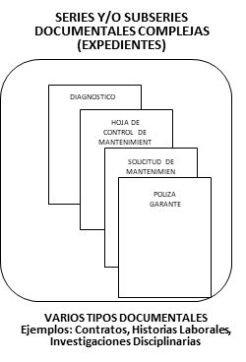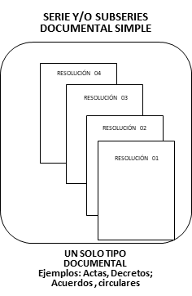
Los documentos de archivo hacen referencia a las series, subseries y tipologías documentales producidas en desarrollo de las funciones asignadas a cada una de las dependencias de la UAE Cuerpo Oficial de Bomberos Bogotá, es necesario identificarlas en los Cuadros de Clasificación Documental - CCD y las Tablas de Retención Documental – TRD (instrumentos publicados en la ruta de la calidad); Las series y/o subseries documentales generadas en la dependencia pueden ser simples o complejas (expedientes), es pertinente realizar la identificación.

Los documentos de apoyo, se organizan en carpetas cuatro aletas en orden cronológico y se describen (rótulos de carpetas y cajas) a criterio del funcionario, se identifican como documentos de poyo, no se transfieren al Archivo Central y deben ser eliminados cuando pierdan utilidad o vigencia, y según las necesidades de la Oficina Productora (Acuerdo 042 de 2002), por lo cual el funcionario o contratista al terminar su vinculación laboral con la La UAE Cuerpo Oficial de Bomberos Bogotá, debe definir si los documentos de apoyo que utilizó son objeto de eliminación, y deberá proceder, dejando constancia en Acta de eliminación suscrita y aprobada por el jefe de la dependencia, y deben ser entregados al Área de Gestión Ambiental para su destrucción (consultar procedimiento de eliminación).

Actividades específicas para la organización de los archivos de gestión

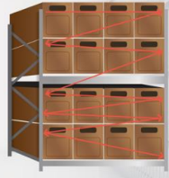
DOCUMENTOS DE ARCHIVO
1
2
3
1. Ordenar
2. Depurar
3. Foliar
4. Describir
5. Ubicar
6. Inventariar

Ordenar los documentos de archivo:
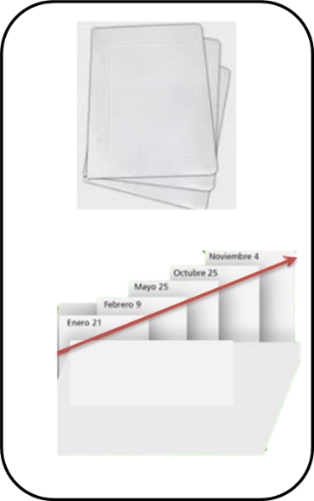Conformar carpetas en concordancia con los nombres de las series y subseries y sus respectivos códigos señalados en las TRD.
Los tipos documentales de las series o subseries, dentro de las carpetas se agrupan en desarrollo de un mismo trámite, actuación o procedimiento.
Todas las oficinas productoras de la UAE Cuerpo Oficial de Bomberos Bogotá utilizarán para la organización de los archivos carpetas de cuatro aletas blancas propacolte, la ordenación de las tipologías documentales es de manera cronológica, la fecha que debe aparecer al momento de abrir la carpeta es la más antigua hasta la más reciente, se debe retirar el material abrasivo (clips, gancho legajador, ganchos de cosedora, post-it, etc.).

Depurar los Expedientes:
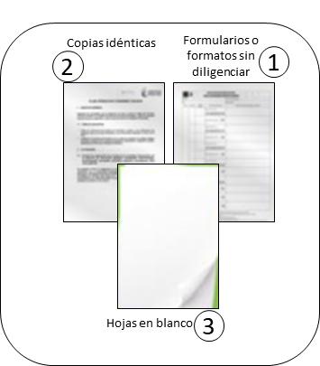Se deben retirar los documentos tipo: copias idénticas, hojas en blanco, colillas de fax y formularios o formatos sin diligenciar

Foliación documental:
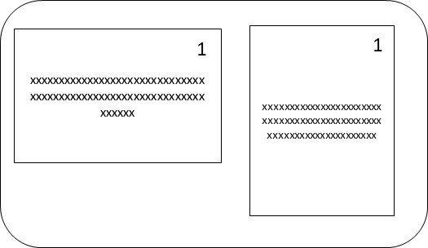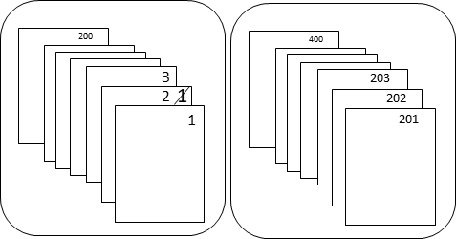
El proceso de foliación de los documentos se debe realizar desde el momento en el que se produce la información en el archivo de gestión
Se deben foliar todas y cada una de las unidades documentales de una serie. En el caso de series documentales simples (actas, acuerdos, decretos, circulares, resoluciones) la foliación se hará de manera independiente por carpeta, tomo o legajo.
En el caso de series documentales complejas o compuestas (contratos, historias laborales, procesos disciplinarios), cada uno de sus expedientes tendrá una sola foliación de manera continua y si tal expediente se encuentra repartido en más de una unidad de conservación (caja, carpeta, legajo, etc.), la foliación se ejecutará de forma tal que la segunda será la continuación de la primera y así sucesivamente.
Se debe escribir el número en la esquina superior derecha sobre un espacio en blanco de la primera cara del folio en el mismo sentido del texto del documento. debe ser legible y no tener enmendaduras, no se deben alterar membretes, sellos, textos o numeraciones originales.
La foliación se debe realizar utilizando lápiz de mina H2 o HB, está prohibido el uso de sellos numeradores o bolígrafos de tinta negra y de colores
Hoja de control
En la UAE Cuerpo Oficial de Bomberos Bogotá la implementación de la hoja de control es obligatoria para las series documentales: Historia Laboral, Contratos, Resoluciones, Circulares y Procesos Disciplinarios
Rotulación de carpetas
Los nombres y los códigos de las series y subseries, deben ser idénticos a los registrados en las Tablas de Retención Documental – TRD
El rútulo debe se adherido en la parte inferior derecha de la carpeta y diligenciado conforme a las instrucciones que se encuentran el formato. El diligenciamiento se realiza de manera digital, solo se diligencian con lápiz los datos que pueden variar, como folios y fecha final.
Los datos de la transferencia, serán diligenciados por el personal del archivo central.
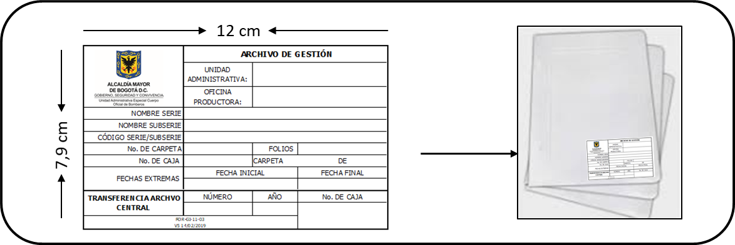

Rotulación de cajas

Los nombres y los códigos de las series y subseries, deben ser idénticos a los registrados en las Tablas de Retención Documental – TRD. El diligenciamiento se realiza de manera digital, solo se diligencian con lápiz los datos que pueden variar (fecha final).
Los datos de la transferencia, serán diligenciados por el personal del archivo central.

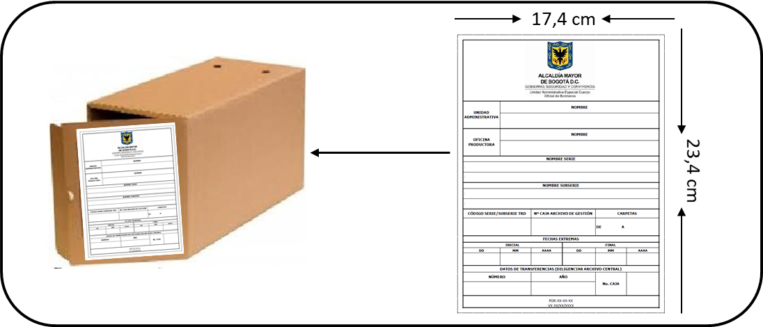

Inventario documental
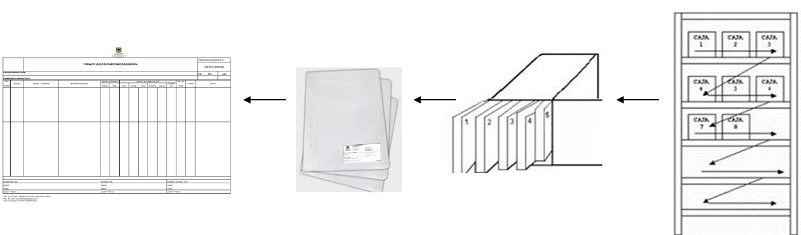El diligenciamiento del inventario – FUID, se debe realizar de manera digital, cada registro debe obedecer una unidad documental (carpeta) y debe estar actualizado. Los nombres y los códigos de las series y subseries, deben ser idénticos a los registrados en las Tablas de Retención Documental – TRD

Transferencias documentales primarias.
Las transferencias documentales se deben realizar mediante la aplicación de las tablas de retención documental, se realiza programación cada vigencia, solo podrán transferirse los expedientes que una vez cerrados, han cumplido su tiempo de retención en la respectiva etapa o fase de archivo; la transferencia se debe llevar a cabo por series o subseries documentales (Acuerdo 02 de 2014).

Cronograma de transferencias anuales
Seleccione las unidades a transferir de acuerdo a los tiempos de retención
Con base en el FUID, se realizan las transferencias
Las unidades documentales deben estar intervenidas
Las unidades documentales deben estar identificadas
El grupo de GD revisa la transferencia.
Acepta – Rechaza
Al terminar realizar la transferencia, se firman los FUID y el acta.

Digitalización de documentos de archivo – Código GR-GA02
Guía que establece los parámetros técnicos y el flujo de actividades que se deben realizar para el proceso de digitalización de los documentos de archivo en soporte papel de la UAE Cuerpo Oficial de Bomberos Bogotá, con fines de preservación y consulta de la información, aprobado el 13 de noviembre de 2020.

Reconstrucción de expedientes Código GR-PR11
Procedimiento que describir las actividades tendientes a la reconstrucción de un expediente que se encuentre parcial o totalmente perdido de cualquier serie documental de la UAE Cuerpo Oficial de Bomberos Bogotá, aprobado el 23 de diciembre de 2020.

Consulta y préstamo de documentos del archivo central - Código GR-PR10
Procedimiento que establece las actividades para facilitar el acceso a un documento o grupo de documentos con el fin de que los servidores y contratistas de la entidad y entes de control, conozcan la información consignada en los mismos, aprobado el 23 de diciembre de 2020

Disposición final de documentos de archivo – Código GR-PR19.
Procedimiento que establecer las directrices para controlar la selección de los documentos en cualquier etapa del ciclo vital, con miras a su conservación temporal, permanente, o a su eliminación conforme a lo dispuesto en las Tablas de Retención Documental y/o Tablas de Valoración Documental de las dependencias de la Unidad Administrativa Especial Cuerpo Oficial de Bomberos, aprobado el 11 de noviembre de 2021.

Eliminación Documental Controlada - Código GR-IN01
Instructivo que describe paso a paso las actividades para realizar la eliminación de la documentación de la UAE Cuerpo Oficial de Bomberos Bogotá, cuyos valores primarios se han terminado y no poseen valores históricos, de acuerdo con los tiempos establecidos en las Tablas de Retención Documental y/o Tablas de Valoración Documental, así como la eliminación de los documentos de apoyo identificados en los archivos de gestión de la UAE Cuerpo Oficial de Bomberos Bogotá, aprobado el 02 de julio de 2021
- NORMATIVIDAD
  - Constitución Política de Colombia; Artículo 8. “Es obligación del Estado y de las personas proteger las riquezas culturales y naturales de la Nación”. Artículo 20. “Se garantiza a toda persona la libertad de expresar y difundir su pensamiento y opiniones, la de informar y recibir información veraz e imparcial, y la de fundar medios masivos de comunicación.” Estos son libres y tienen responsabilidad social. Se garantiza el derecho a la rectificación en condiciones de equidad. No habrá censura. Artículo 74. “Todas las personas tienen derecho a acceder a los documentos públicos salvo los casos que establezca la ley”.
  - Ley General de Archivos, Ley 594 de 2000, “Por medio de la cual se dicta la Ley General de Archivos y se dictan otras disposiciones”
  - Acuerdo 046 de 2000 del AGN Archivo General de Nación, “por el cual se establece el procedimiento de eliminación documental”
  - Acuerdo 056 de 2000: Requisitos para la consulta y acceso a los documentos de archivo
  - Acuerdo 060 de 2001: Pautas para la administración de las comunicaciones oficiales en las entidades públicas y las privadas que cumplen funciones públicas.
  - Acuerdo 042 de 2002 del AGN: Por el cual se establecen los criterios para la organización de los archivos de gestión en las entidades públicas y las privadas que cumplen funciones públicas, se regula el Inventario Único Documental y se desarrollan los artículos 21, 22, 23 y 26 de la Ley General de Archivos 594 de 2000. Parágrafo del Articulo 4.
  - Ley 1712 de 2014, “Por medio de la cual se crea la Ley de Transparencia y del Derecho de Acceso a la Información Pública Nacional y se dictan otras disposiciones”.
  - Decreto 1080 de 2015. “Por medio del cual se expide el Decreto Reglamentario Único del Sector Cultura”. Artículo 2.8.2.2.5. Eliminación de documentos.
  - Acuerdo 004 de 2019 del AGN Archivo General de Nación Por el cual se reglamenta el procedimiento para la elaboración, aprobación, evaluación y convalidación, implementación, publicación e inscripción en el Registro único de Series Documentales – RUSD de las Tablas de Retención Documental – TRD y Tablas de Valoración Documental – TVD”. Artículo 22

- DEFINICIONES
  - AUTENTICIDAD: entendida como “la persistencia a lo largo del tiempo de las características originales del documento respecto al contexto, la estructura y el contenido”, es decir, que un documento sea lo que pretende ser.
  - DIGITALIZACIÓN: es el procedimiento tecnológico por medio del cual se convierte un soporte análogo (papel o electrónico) en una imagen digital
  - DISPONIBILIDAD: entendida como la capacidad de localizar, recuperar, presentar e interpretar un documento. Los documentos que poseen estas características tendrán el contenido, la estructura y el contexto suficientes para ofrecer una visión completa de las actividades y las operaciones a las que se refieren, y también reflejarán las decisiones, acciones y competencias. Si tales documentos se mantienen de forma que sean accesibles, inteligibles y utilizables, podrán servir de apoyo a la gestión y utilizarse a efectos de justificación a lo largo del tiempo.
  - DISPOSICIÓN FINAL DE DOCUMENTOS: Decisión resultante de la valoración hecha en cualquier etapa del ciclo vital de los documentos, registrada en las tablas de retención y/o tablas de valoración documental, con miras a su conservación total, eliminación, selección y/o reproducción.
  - DOCUMENTO ELECTRÓNICO: Toda representación de hechos, actos o información producida y conservada electrónicamente.
  - DOCUMENTO DE ARCHIVO: Registro de información producida o recibida por una entidad pública o privada debido a sus actividades o funciones.
  - EXPEDIENTE DOCUMENTAL: Conjunto de documentos producidos y recibidos durante el desarrollo de un mismo trámite o procedimiento, acumulados por una persona, dependencia o unidad administrativa, vinculados y relacionados entre sí y que se conservan manteniendo la integridad y orden en que fueron tramitados, desde su inicio hasta su resolución definitiva.
  - FIABILIDAD: entendida como la capacidad de un documento para servir de prueba fidedigna, aspecto que hace referencia a la autoridad y veracidad de los documentos como prueba.
  - FOLIO: Hoja, (Papel).
  - OFICINA PRODUCTORA: Es la Unidad Administrativa que produce y conserva la documentación tramitada y generada en ejercicio de sus funciones. Entiéndase también como Dependencia, Sección, División, oficina, etc.
  - ORDEN ORIGINAL: Las unidades documentales se conformarán naturalmente y se consultarán en esa secuencia. Planificación, manejo y organización de la documentación producida y recibida por las entidades, desde su origen hasta su destino final con el objeto de facilitar su utilización y conservación
  - ORGANIZACIÓN: Proceso que, mediante las etapas de clasificación y ordenación, aplica las conclusiones establecidas en la fase de identificación a la estructura de un fondo.
  - SGDE: Sistema de Gestión de Documentos Electrónicos: Sistema mediante el cual se centralizará la gestión documental de la Entidad, e incluye las actividades de radicación, gestión, trámite y producción, para las comunicaciones oficiales de la Unidad Administrativa Especial Cuerpo Oficial de Bomberos Bogotá - UAECOB SUBSERIE DOCUMENTAL: Conjunto de unidades documentales que forman parte de una serie, identificadas de forma separada de ésta por su contenido y sus características específicas.
  - TABLA DE RETENCIÓN DOCUMENTAL: Listado de series, con sus correspondientes tipos documentales, a las cuales se asigna el tiempo de permanencia en cada etapa del ciclo vital de los documentos
  - UNIDAD DE CONSERVACIÓN: Cuerpo que contiene un conjunto de documentos de tal forma que garantice su preservación e identificación. Pueden ser unidades de conservación, entre otros elementos, las carpetas, las cajas, y los libros o tomos.
  - UNIDAD DOCUMENTAL: Unidad de análisis en los procesos de identificación y caracterización documental. Puede ser simple, cuando está constituida por un solo tipo documental, o compleja, cuando la constituyen varios, formando un expediente.
  - VALOR HISTÓRICO: Cualidad atribuida a aquellos documentos que deben conservarse permanentemente por ser fuentes primarias de información, útiles para la construcción de la memoria de una comunidad.

- DOCUMENTOS RELACIONADOS PARA LA EJECUCIÓN DEL PROCEDIMIENTO
CÓDIGO | DOCUMENTO
GR-PR23 | Producción y trámite de comunicaciones oficiales
GR-PR20 | Gestión de comunicaciones oficiales
GE-PR01-GA01 | Guía de Elaboración y Control de Documentos
GE-PR01 | Información Documentada
- CONTROL DE CAMBIOS
VERSIÓN | FECHA | DESCRIPCIÓN DE LA MODIFICACIÓN
01 | 18/02/2022 | Creación del documento
- CONTROL DE FIRMAS

Elaboró  Diana Patricia Piñeros Carreño  Yenis Alexandra Santamaria | Cargo  Contratista Profesional  Gestión Documental – Subdirección de Gestión Corporativa  Líder Gestión Documental – Subdirección de Gestión Corporativa | Firma  Original Firmado
Revisó  Yecenia Cadena  Yolanda Ruiz  Vo.Bo. de Mejora Continua - OAP  Patricia Pacheco | Cargo  Profesional Contratista SGC  Profesional Contratista SGC  Profesional Contratista OAP | Firma  Original Firmado
Aprobó  Diana Mireya Parra Cardona | Cargo  Subdirectora de Gestión Corporativa | Firma  Original Firmado

GR-CP01 Caracterización Gestión de Recursos; https://www.bomberosbogota.gov.co/transparencia/procesos/gestion-recursos

